**Шановні колеги!**

**11-12 грудня 2018 року** у Національному університеті «Одеська морська академія» буде проведено **VIII науково-методичну конференцію "СУДНОВІ ЕЛЕКТРОЕНЕРГЕТИЧНІ, ЕЛЕКТРОМЕХАНІЧНІ І ЕЛЕКТРОННІ СИСТЕМИ"**

Вже восьмий рік поспіль факультет **Електромеханіки і Радіоелектроніки**  буде проводити конференцію, яка присвячена різноманітним дослідженням та впровадженням нових технологій та розробок у галузі суднового **електрообладнання, електромеханіки, інформаційної безпеки, радіоелектроніки,**  тощо.

Наш факультет, який є  **провідним в Україні** з підготовки плавскладу електромеханіків та радистів, в черговий раз надає змогу як усім студентам, так і науковим співробітникам і викладачам прийняти участь у нашій конференції та поринути у світ сучасних новітніх розробок та технологій .

Тематика конференції складається з **9 секцій** які охоплюють наступні науково-методичні напрямки: **електрозбереження, енергоефективність та надійність** електромеханічних систем**, якість** електричної енергії , **технічна експлуатація сучасного електрообладнання** та систем управління суден, **сучасні суднові енергетичні системи, математичне моделювання** як процесів і явищ в елементах енергетичних установок, так і пристроїв в **електро - та радіотехніці**.

Як і кожного року, за результатами конференції буде проведено відбір кращих робіт магістрів НУ «ОМА» для участі у другому етапі **Всеукраїнського конкурсу наукових робіт**. Також, молоді вчені які зробили найкращі доповіді і проявили себе як талановиті дослідники та активні учасники будуть нагороджені дипломами.

До участі у конференції запрошуються науково-педагогічні працівники, аспіранти, магістранти, курсанти та студенти.

Мови конференції: українська, російська, англійська

Матеріали конференції: За матеріалами конференції буде видано збірку тез доповідей. Програму конференції та збірку тез доповідей буде розміщено на сайті конференції.

Заявка на участь: заявку на участь у конференції та тези доповідей надсилати за адресою: sepеes – femire@onma.edu.ua

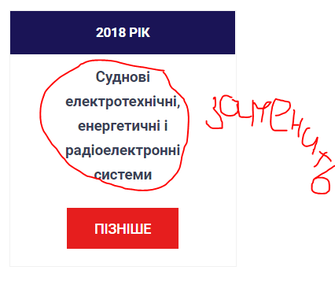

**Суднові**

**електроенергетичні,**

**електромеханічні і**

**електронні системи**

